C++ 3-5장
0414
2100998 이수찬
- 과제1
#include<iostream> // 입출력 헤더파일
using namespace std;//이름공간 설정

class Triangle {//클래스 생성
private://접근지정자
int width, height;//멤버변수 새엇ㅇ
public://접근지정자
Triangle();//생성자 생성
double TriangleArea(double w, double h); //멤버함수 선언
int setWidth(int w);//멤버함수 선언
int setHeight(int h);//멤버함수 선언
~Triangle();//소멸자 생성
};//클래스 생성 종료

Triangle::Triangle() { // 생성자 초기화
width = 1; //내부에서 변수 초기화
height = 1; //내부에서 변수 초기화

cout << "폭: " << width << ", 높이:" << height << "인 삼각형 생성" << endl; // 초기값 출력
}//생성자 종료

inline double Triangle::TriangleArea(double w,double h) { //인라인 함수 처리
return width * height * (1.0 / 2.0); // 삼각형 면적 리턴값 출력
}// 인라인 함수 종료
inline int Triangle::setWidth(int w) {//인라인 함수 처리
return width = w; //밑변 초기화
}//인라인 함수 종료
inline int Triangle::setHeight(int h) {//인라인 함수 처리
return height = h;//높이 초기화
}//인라인 함수 종료

Triangle::~Triangle() {//소멸자 생성
cout << "폭: " << width << ", 높이:" << height << "인 삼각형 소멸" << endl; //소멸 출력
}

int main() {//메인함수 시작
Triangle tri; //객체 생성
tri.setWidth(3); // 객체의 밑변 선언
tri.setHeight(5);// 객체의 높이 선언
cout << "삼각형의 면적은 " << tri.TriangleArea(3.0, 5.0) << endl; //객체 면적 출력
}

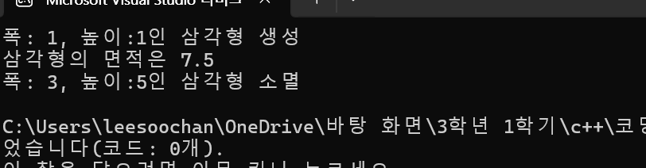

- 과제2
#include<iostream>//입출력 헤더파일
using namespace std;//이름공간 설정

class Tower {//클래스 설정
private://접근지정자
int height;//높이 설정
public://접근지정자
Tower();//기본생성자 생성
Tower(int a);//생성자 생성
int getHeight(); //높이 멤버함수 선언
};

Tower::Tower(){//생성자
height = 1;//기본 높이 설정
}
Tower::Tower(int a) {//생성자 설정
height = a;// 변수에 따른 높이 설정
}

int Tower::getHeight() {//높이 설정
return height;//높이 설정
}

int main() {//메인함수 설정
Tower myTower; //객체선언
Tower seoulTower(100);// 객체선언
cout << "높이는 " << myTower.getHeight() << "미터" << endl; //기본 타워 높이 출력
cout << "높이는 " << seoulTower.getHeight() << "미터" << endl;//서울타워 높이 출력
}
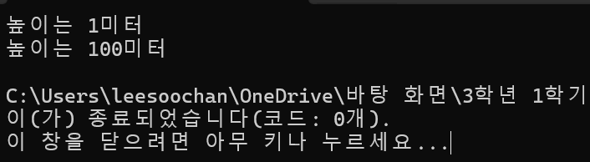

- 과제3
#include<iostream>//입출력 헤더파일
using namespace std;//이름공간 설정

class coffeemachine {//클래스 설정
private://접근지정자
int coffee,water,sugar;//변수 선언

public://접근지정자
coffeemachine(int a,int b,int c);//생성자 생성
void americano(); //아메리카노 추출 멤버함수
void espreso(); //에스프레소 추출 멤버함수
void sugarcoffee(); // 설탕커피 추출 멤버함수
void show();//현재 머신 상태 추출 멤버함수
void fill();//재료 리필 멤버함수
};

coffeemachine::coffeemachine(int a,int b, int c){//생성자
coffee = a;//기본 커피 설정
water = b;//기본 물 설정
sugar = c;//기본 설탕 설정
}

void coffeemachine::americano() {//아메리카노 추출시 사용
coffee -= 1;//커피 사용량
water -= 2;//물 사용량
sugar -= 0;//설탕 사용량
}

void coffeemachine::espreso() {//에스프레고 추출시 사용
coffee -= 1;//커피 사용량
water -= 1;// 물 사용량
sugar -= 0;//설탕 사용량
}
void coffeemachine::sugarcoffee() {//설탕커피 추출시 사용
coffee -= 1;//커피 사용량
water -= 2;//물 사용량
sugar -= 1;//설탕 사용량
}

void coffeemachine::show() {//현재상태
cout << "현재 커피머신 상태, 커피:" << coffee << "물: " << water << "설탕: " << sugar << endl;//재료현황 출력
}

void coffeemachine::fill() {//재료 리필
coffee = 10;//커피 리필
water = 10;//물 리필
sugar = 10;//설탕 리필
}

int main() {//메인함수 설정
coffeemachine java(5,10,3); //객체선언
java.espreso();// 에스프레소 추출
java.show();//현 상황 출력
java.americano();// 아메리카노 추출
java.show();//현 상황 출력
java.sugarcoffee();// 설탕커피 추출
java.show();//현 상황 출력
java.fill();// 재료 리필
java.show();//현 상황 출력
}
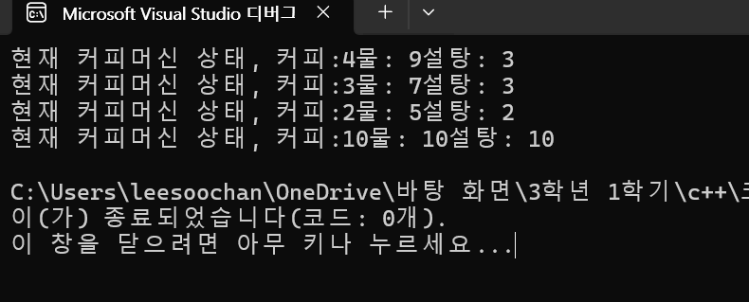

- 과제4
#include<iostream>//입출력 헤더파일
using namespace std;//이름공간 설정

class Oval {//클래스 설정
private://접근지정자
int width, height;//변수 선언

public://접근지정자
Oval(int w, int h);//생성자 생성
Oval();//기본 생성자
~Oval();//소멸자
int getWidth(); //너비 받을 멤버함수
int getHeight();// 높이받을 멤버함수
void set(int w, int h);//세팅 멤버함수
void show();//멤버함수
};

Oval::Oval() { // 생성자 시작
width = 1; //기본 너비
height = 1; //기본 높이
}
Oval::Oval(int w, int h) { //생성자
width = w;//너비 설정
height = h;// 높이 설정
}

int Oval::getWidth() { // 너비 받을 멤버함수
return width; //너비 반환
}

int Oval::getHeight() { //높이 받을 멤버함수
return height;// 높이 반환
}

void Oval::set(int w, int h) { // 타원 설정 멤버함수
width = w;// 너비 설정
height = h;//높이 설정
}

void Oval::show() { //타원 너비와 높이 멤버함수
cout << "타원의 너비: " << width << "타원의 높이: " << height << endl;// 타원 너비 높이 출력
}

Oval::~Oval() { //소멸자 출력
cout << "Oval 소멸: width = " << width << ", height = " << height << endl; //소멸자 출력
}

int main() { //메인함수 시작
Oval a, b(3, 4); //객체 선언
a.set(10, 20); //타원 너비 높이 설정
a.show(); //멤버함수
cout << b.getWidth() << ", " << b.getHeight() << endl; //각 객체 너비 높이 출력
}
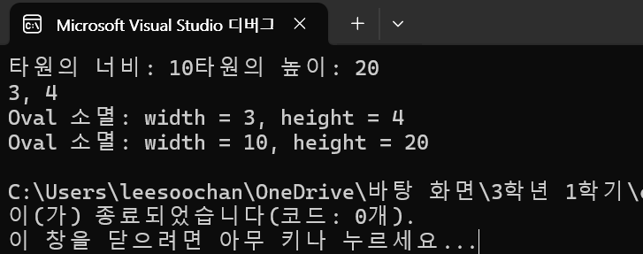

- 과제5
#include<iostream>//입출력 헤더파일
using namespace std;//이름공간 설정

class Ram{//클래스 설정
private://접근지정자
char mem[100 * 1024];//변수 선언
int size; //사이즈 변수 선언

public://접근지정자
Ram();//생성자 생성
~Ram();// 소멸자 생성
char read(int adress); // 읽기변수 선언
void write(int address, char value); //쓰기 변수 선언
};//

Ram::Ram() { //생성자 시작
mem[100 * 1024] = 0; //메모리 배열 초기화
size = 100 * 1024;//사이즈 초기화
}

Ram::~Ram() {//소멸자 시작
cout << "메모리 제거됨" << endl; //메모리 제거 출력
}

void Ram::write(int adress, char value) { //쓰기 멤버함수
mem[adress] = value;//메모리 설정
}

char Ram::read(int adress) { //읽기 설정
return mem[adress];//배열주소에 맞는 메모리 반환
}

int main(){ //메인함수 시작
Ram ram;//객체 선언
ram.write(100, 20);//메모리 100번지 값 설정
ram.write(101, 30);//메모리 101번지 값 설정
char res = ram.read(100) + ram.read(101); //각 주소값의 합 받기
ram.write(102, res);//두 주소값 합 작성
cout << "102번지의 값 = " << (int)ram.read(102) << endl; //두 주소 값의 합 출력
}
